ЭКОНОМИКА

ХОЗЯЙСТВО
ОТРАСЛЬ

ПРОМЫШЛЕН-НОСТЬ
СТРОИТЕЛЬСТ-ВО
ТОРГОВЛЯ
ТРАНСПОРТ

СЕЛЬСКОЕ ХОЗЯЙСТВО

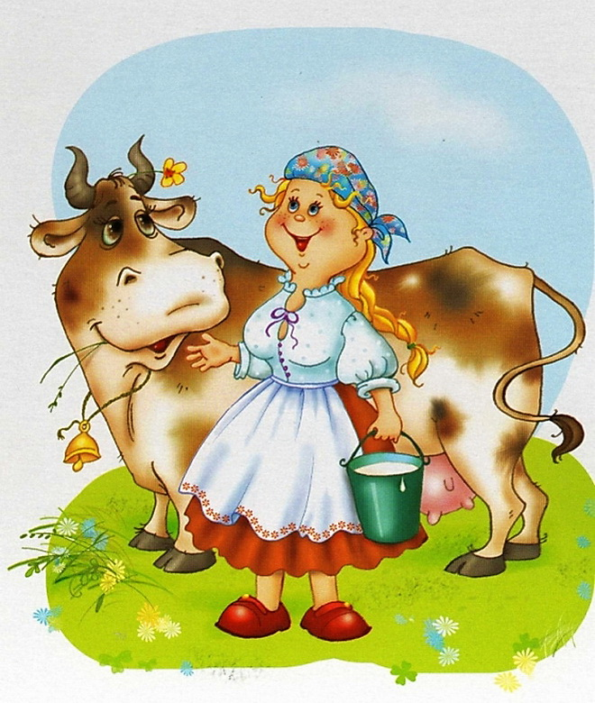
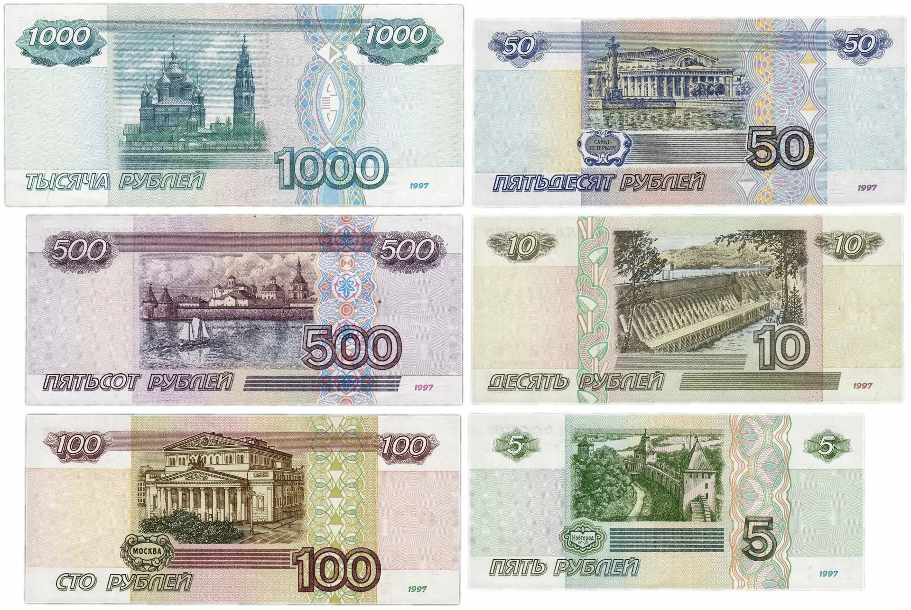
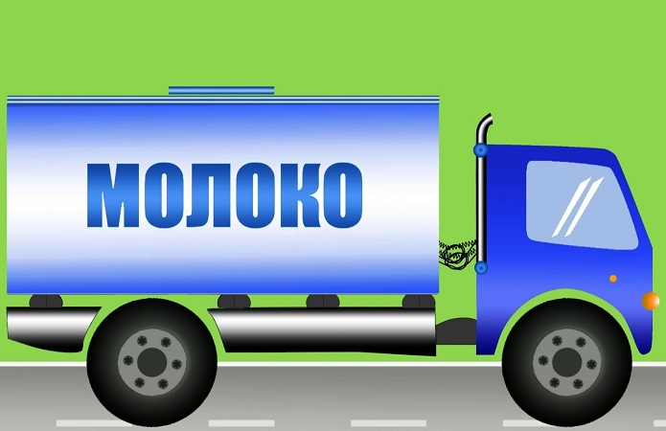
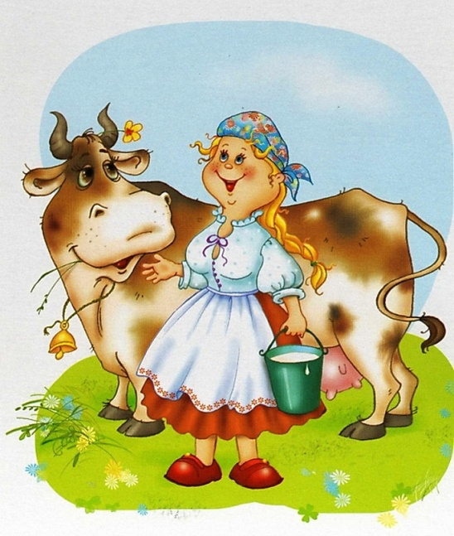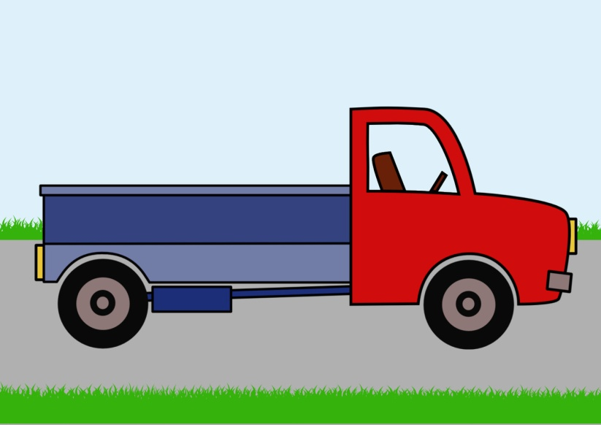
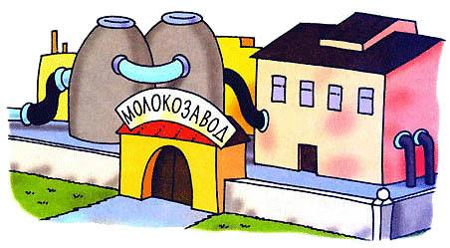

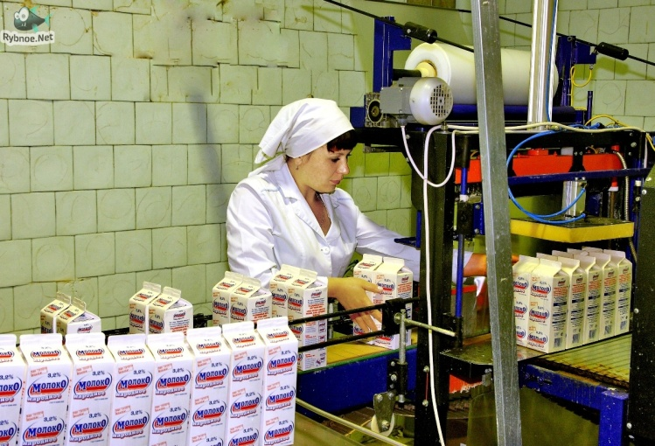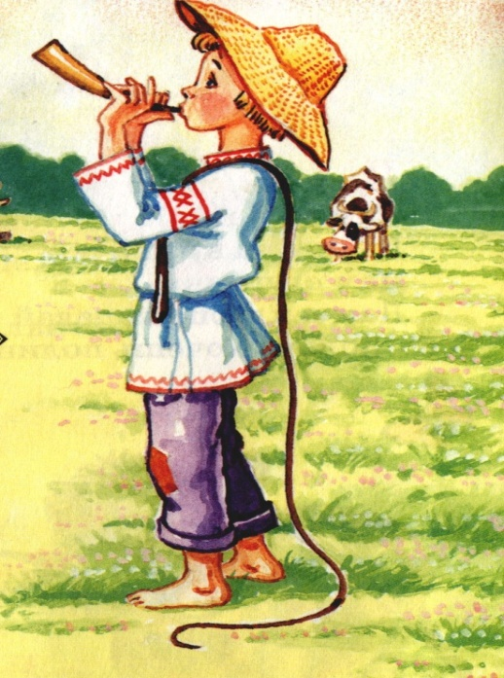

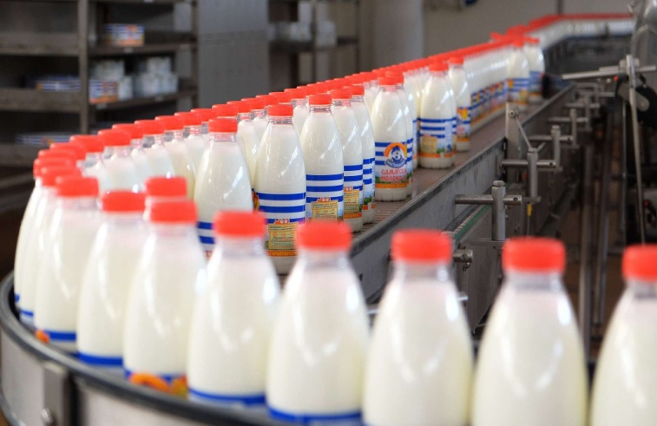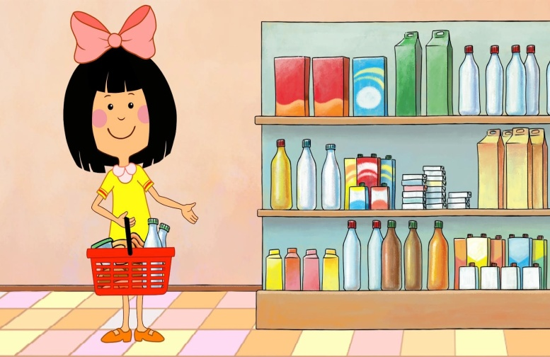
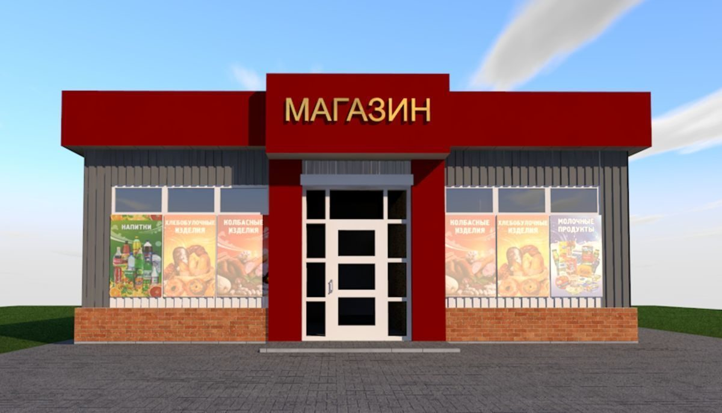
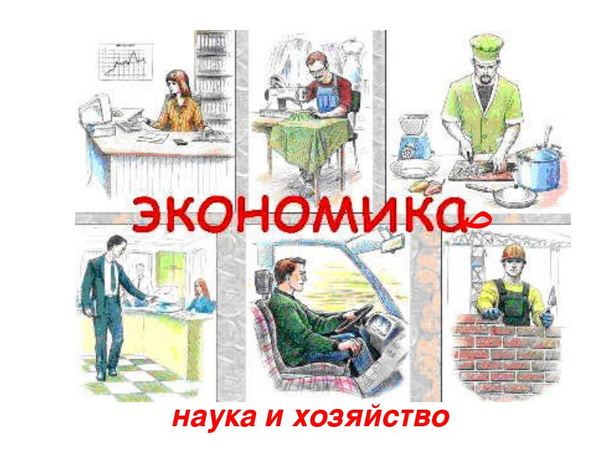
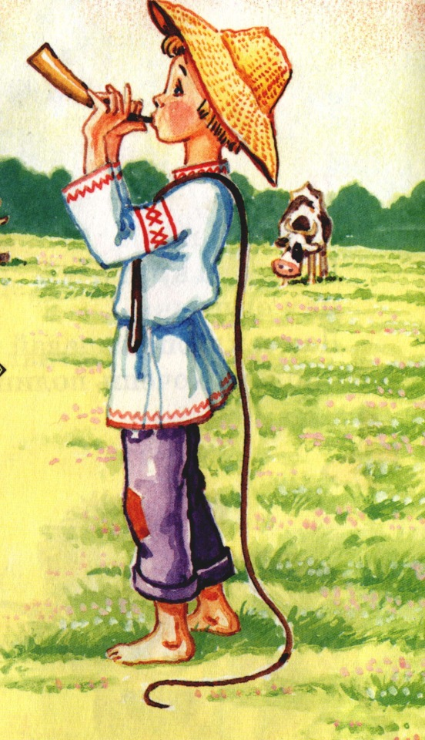

СОВРЕМЕННЫЕ ДЕНЬГИ БЫВАЮТ МЕТАЛЛИЧЕСКИМИ (МОНЕТЫ) И БУМАЖНЫМИ (БАНКНОТЫ). НО НЕ ВСЕГДА ДЕНЬГИ БЫЛИ ТАКИМИ, КАК СЕЙЧАС. В ДРЕВНИЕ ВРЕМЕНА В РАЗНЫХ МЕСТАХ ДЕНЬГАМИ СЛУЖИЛИ ПРЕДМЕТЫ, ПРЕДСТАВЛЯЮЩИЕ ДЛЯ ЖИТЕЛЕЙ ЭТИХ МЕСТ ОСОБУЮ ЦЕННОСТЬ. НАПРИМЕР ШКУРЫ ЖИВОТНЫХ, ПТИЧЬИ ПЕРЬЯ, СУШЕНАЯ РЫБА, МОРСКИЕ РАКОВИНЫ, КАКАО-БОБЫ.

НЕРЕДКО РОЛЬ ДЕНЕГ ИГРАЛ ЖИВОЙ СКОТ: БЫКИ, КОРОВЫ, ОВЦЫ. СО ВРЕМЕНЕМ ЛЮДИ ПРИДУМАЛИ МЕТАЛЛИЧЕСКИЕ ДЕНЬГИ. ИХ ИЗГОТАВЛИВАЛИ ИЗ ЗОЛОТА, СЕРЕБРА, МЕДИ, БРОНЗЫ. ПО ФОРМЕ ТАКИЕ ДЕНЬГИ БЫЛИ СНАЧАЛА РАЗНЫМИ. ОНИ МОГЛИ ИМЕТЬ ВИД БРУСКОВ ИЛИ КОЛЕЦ.

ПОСТЕПЕННО ЛЮДИ ПОНЯЛИ, ЧТО САМАЯ УДОБНАЯ ФОРМА ДЛЯ МЕТАЛЛИЧЕСКИХ ДЕНЕГ – ПЛОСКИЕ КРУЖОЧКИ. ТАК ПОЯВИЛИСЬ МОНЕТЫ. ЗНАЧИТЕЛЬНО ПОЗЖЕ В ОБИХОД ВОШЛИ БУМАЖНЫЕ ДЕНЬГИ. ВПЕРВЫЕ ИХ СТАЛИ ИСПОЛЬЗОВАТЬ В КИТАЕ, ВЕДЬ ИМЕННО В ЭТОЙ СТРАНЕ ИЗОБРЕЛИ БУМАГУ.

ДЕНЬГИ, КОТОРЫЕ МЫ МОЖЕМ ПОДЕРЖАТЬ В РУКАХ, НАЗЫВАЮТСЯ НАЛИЧНЫМИ ДЕНЬГАМИ. В ПОСЛЕДНИЕ ГОДЫ ЛЮДИ ЧАЩЕ СТАЛИ ОПЛАЧИВАТЬ ПОКУПКИ С ПОМОЩЬЮ ПЛАСТИКОВЫХ КАРТ, ДЕЛАТЬ ПОКУПКИ В ИНТЕРНЕТЕ, НЕ ВЫХОДЯ ИЗ ДОМА. ПРИ ЭТОМ НАЛИЧНЫЕ ДЕНЬГИ НЕ ИСПОЛЬЗУЮТСЯ, ВОТ ПОЧЕМУ ТАКИЕ ПЛАТЕЖИ НАЗЫВАЮТ БЕЗНАЛИЧНЫМИ.

